プロジェクトマネジメント学科

平成26年度　卒業論文

バージョン管理システムを活用する

ソフトウェア開発の開発フローに関する研究

Study on the development flow of software development to take advantage of version control system

プロジェクトマネジメントコース

矢吹研究室

1142032　小野寺航己／Kouki ONODERA

|  |  |
| --- | --- |
| 指導教員印 | 学科受付印 |
|  |  |

目次

1．序論 1

1.1．研究背景 1

1.2．研究目的 5

1.3．研究方法 5

1.4．プロジェクトマネジメントとの関係性 5

1.5．参考文献 6

2．バージョン管理システムとGitHub 7

2.1．バージョン管理システムとは 7

2.2．個別型のバージョン管理システム 8

2.3．集中型のバージョン管理システム 9

2.4．分散型のバージョン管理システム 10

2.5．Gitとは 11

2.6．GitHubについて 12

2.6．GitHub Enterpriseについて 13

2.7．参考文献 14

3．GithHubを用いた開発フロー 15

3.1．GitHub用語 15

3.1.1．リポジトリ 15

3.1.2．ディレクトリ 15

3.1.3．リモートリポジトリ 15

3.1.4．commit（コミット） 15

3.1.5．clone（クローン） 15

3.1.6．Origin 15

3.1.7．Push（プッシュ） 15

3.1.8．ブランチ 15

3.1.9．Pull（プル） 16

3.1.10．Pull Request（プルリクエスト） 16

3.1.11．Revert（リブート） 16

3.1.12．タグ 16

3.1.13．Merge（マージ） 16

3.1.14．Fork（フォーク） 16

3.1.15．Issue（イシュー） 16

3.1.16．デプロイ 16

3.1.17．リリース 16

3.2．GitHubを用いた開発フロー 17

3.2.1．GitHubフロー 17

3.2.3．はてなブログフロー 19

3.2.4．日本CAWフロー 20

3.2.5．ラクスルフロー 21

3.2.6．キャスレーフロー 22

3.2.7．Amingフロー 23

3.2.8．LINEフロー 24

3.2.9．サイボウズフロー 25

3.2.10．フィヨルドフロー 26

3.2.11．イストフロー 27

3.2.12．矢吹研フロー① 28

3.2.13．矢吹研フロー② 29

3.3．参考文献 30

# 1．序論

この項では，当研究の背景，研究目的，マネジメントとの関係について記述する．

# 1.1．研究背景

　ソフトウェア開発プロジェクトにおいて，「誰が」「いつ」「何を変更したか」というような情報を記録することで，複数の人間が過去のファイルや，変更点の確認，ファイルの状態を復元することなどを可能とする，バージョン管理システムが利用され始めた．バージョン管理システムは，バージョン履歴を保存することができるデータベース（リポジトリ）にファイルを登録，登録されたファイルをローカルに取り出す，取り出して編集を行ったファイルをリポジトリに登録しなおす，ファイルが登録し直されると変更内容やバージョンが記録される，という仕組みで管理している．

バージョン管理システムには，主に『集中型』『分散型』の2種類がある．『集中型』は，リポジトリから直接ローカルにファイルを取り出し，編集を加えたファイルを直接リポジトリに反映させる，という仕組みである．『分散型』は，メインで扱うリポジトリとは別に，ローカルにもリポジトリを作成し2重に管理をする仕組みである．以下の図1.1は集中型，図1.2は分散型のバージョン管理システムの仕組みを簡略化して示したものである．

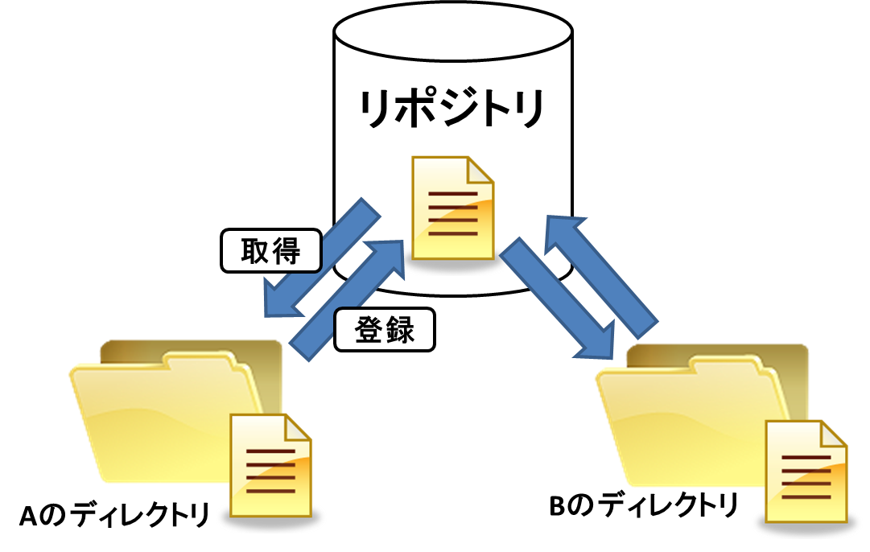

図1.1．集中型の仕組み

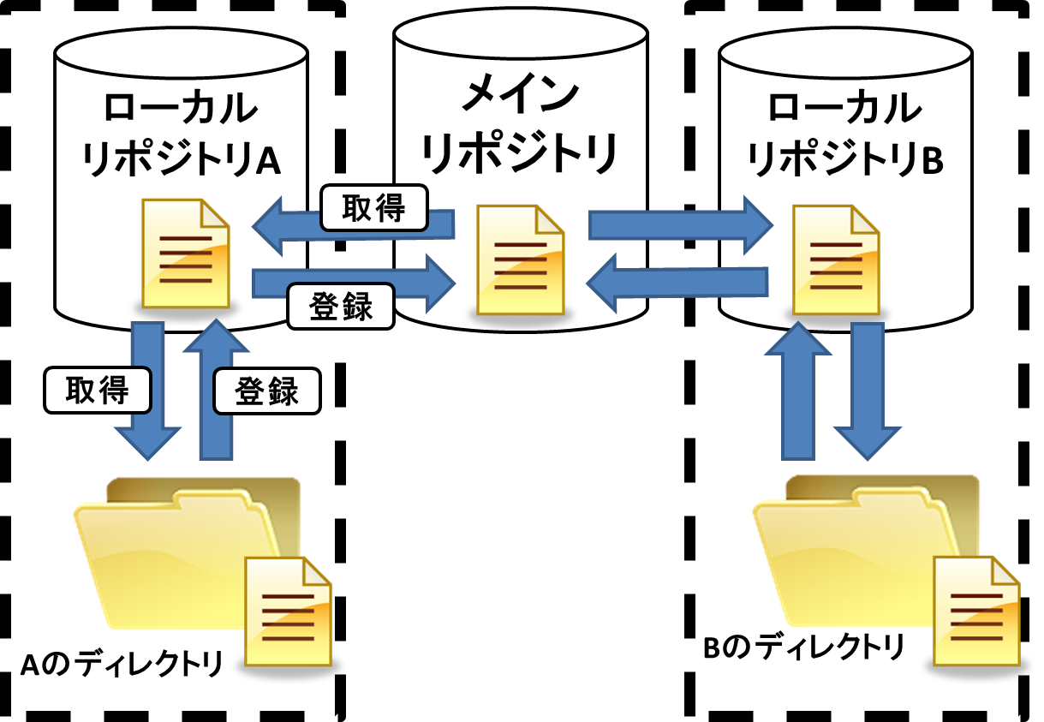

図1.2．分散型の仕組み

　集中型バージョン管理システムの「CVS」「Subversion」，分散型管理システムの「Bazaar」「Git」「Mercurial」などの種類がある中．その中でも2010年には， Subversionが、ソフトウェアの共同開発には欠かせないツールであるバージョン管理システムの60％以上を占めていた，と言われていた．しかし，同じく2010年ごろから，「Git」というバージョン管理システムの，利用率が増加している[1]．

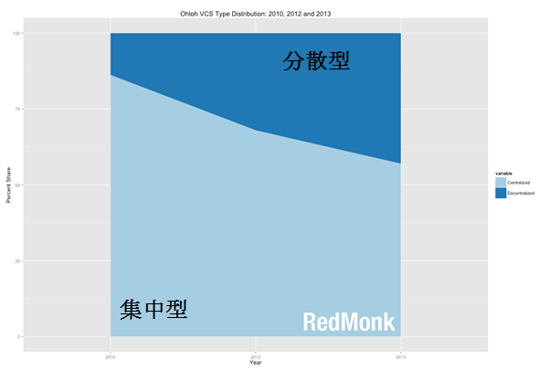

図1.3．集中型と分散型のトレンド

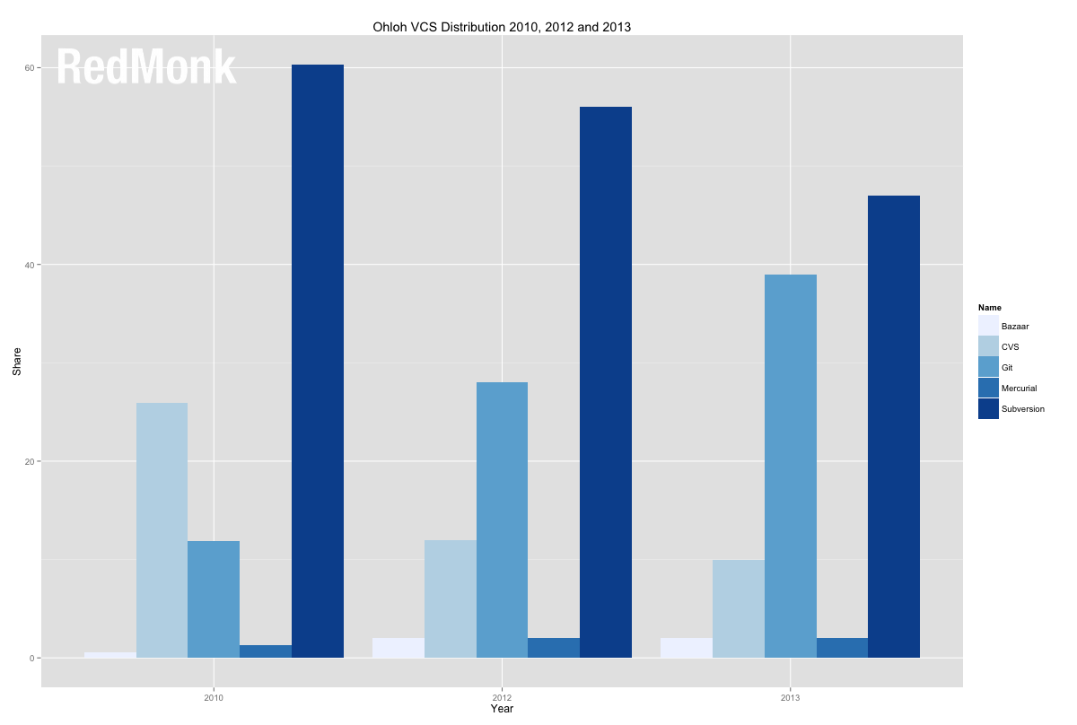

図1.4．有名ソフトウェア開発会社が使っている，バージョン管理システムの利用率

　「Git」が台頭した理由としては，変更を記録するリポジトリが単一な集中型の「Subversion」よりも，リポジトリを複数用いることで，メインのリポジトリに影響を与えることなく，同じファイルに対して複数の変更を，履歴を保持しつつ同時におこなうことができるよう，履歴の流れを分岐して記録できるブランチという機能があり，開発メンバが並行して開発作業を行える，分散型の「Git」の方が，開発スピードが速くなるからである．

　このGitを用いたウェブシステムとしてGitHubがある．GitHubはGitの機能を提供するウェブサービスであり，世界中の人々が自分の作品を保存、公開することもでき，ソフトウェア開発プロジェクトのための共有サービスでもある．

　Gitの台頭や，GitHubによって，Gitが使いやすくなり，ソフトウェア開発のツールとしてGitHubが用いられることが多くなっている．そうしてGitHubを使ったソフトウェア開発の流れ（開発フロー）も，利用者によって多岐にわたるようになった．

　そこで，多岐にわたったGitHubを用いた開発フローを，プロジェクトの規模や状況に応じて，円滑にプロジェクトを進められるものを適切に選択できるような基準の作成を当研究で行う．

# 1.2．研究目的

　ソフトウェア開発におけるプロジェクトは，プロジェクトの参加人数，メンバの力量などの理由から，多種多様になっている．Githubを利用したプロジェクトにおいても同様である．その様々なプロジェクトに対して円滑に遂行できるように，適切な開発フローを選択する基準を明確にする．

# 1.3．研究方法

1. GitHubを用いる開発フローを網羅的に調査．
2. 調査した開発フローを，PMBOKの知識エリアの観点で分類・整理する．
3. ②の過程で，それぞれの開発フローの導入コストや導入リスクも明らかにする．
4. プロジェクトの性質に応じて適切な開発フローを選択できるようなガイドを作成する．

# 1.4．プロジェクトマネジメントとの関係性

本研究は，GitHubを用いたソフトウェア開発がどのような開発フロー（開発チーム内でのルールや手順）で行われているかを調べる研究である．調べた開発フローをプロジェクトの規模やスキルによって適切に選択できるということは，GitHubを用いたソフトウェア開発のマネジメントにも大きく関わる．本研究の成果はそれに貢献することが期待される．

# 1.5．参考文献

[1] Matt Asay, Git 対 Subversion：長引く争い, livedoor’NEWS,(参照2014-01-24),

<http://news.livedoor.com/article/detail/8463552/>

# 2．バージョン管理システムとGitHub

　この章ではバージョン管理システム，GitHubについて記述する．

# 2.1．バージョン管理システムとは

　バージョン管理システムとは変更履歴を管理するシステムのことである，

バージョン管理システムは，ソフトウェア開発の時に用いられることが多い．ソフトウェア開発でバージョン管理システムが多く使われる理由としては，開発中のソフトウェアにバグなどが発生した時，過去のバージョンを参照してバグに対応をしやすくなる．過去のバージョンが保存されていることで，開発中のソフトウェアに試験的に機能を追加してみるといった大きな変更に対するリスクが低くなる．といった理由から，ソフトウェア開発が素早く行えるところが大きいだろう．

　バージョン管理システムの基本的な仕組みとしては，①リポジトリと呼ばれる，変更履歴を管理するデータベースを作成する．②リポジトリにファイルを登録し，登録したファイルをローカルな環境に取り出す．③ローカル環境で取り出したファイルに変更を加えリポジトリに登録し直す．④変更した内容を履歴として保存され，変更前のファイルも必要に応じて取り出し可能になる．という仕組みである．

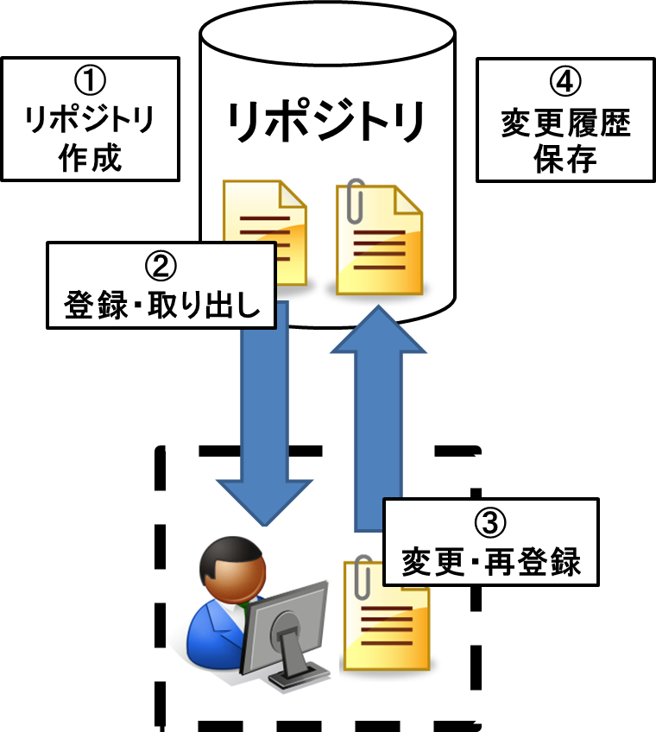

図2.1．バージョン管理の仕組み

　バージョン管理システムには個別型と集中型，分散型の大きく分けて3種類がある，2010年以前は集中型のバージョン管理システムである「CVS」「Subversion」などが主流だったが，それ以降は分散型のバージョン管理システムである「GitHub」「Mercurial」が主流になっている．

# 2.2．個別型のバージョン管理システム

　初期のオープンソースソフトウェアとしてのバージョン管理システムといえばRCSが挙げられる．RCSはファイル単位での管理しかできないため，バージョン管理については限定的なことしかできなかったのである．個人での利用であれば問題ないかもしれないが，複数人が利用するプロジェクトでは何らかの運用上の工夫が必要になることが多くなるため，集中型バージョン管理システムであるCVSなどへと発展していくことになったのである[1]．

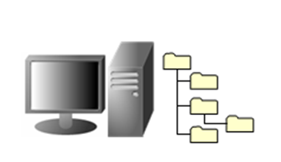

図2.2．個別バージョン管理システム（個人開発）

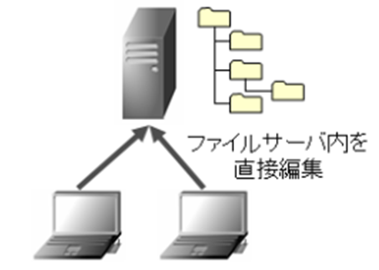

図2.3．個別バージョン管理システム（少数でのチーム開発）

# 2.3．集中型のバージョン管理システム

　集中型のバージョン管理システムの特徴は，開発するソフトウェアに対してリポジトリが1つしか作成されないことである．利点としては作成されるリポジトリが単一のため複雑な操作を必要としない点である．欠点は作成されたリポジトリにアクセスしファイルを取り出すためにはリポジトリにネットワークによる接続が必要なことである．

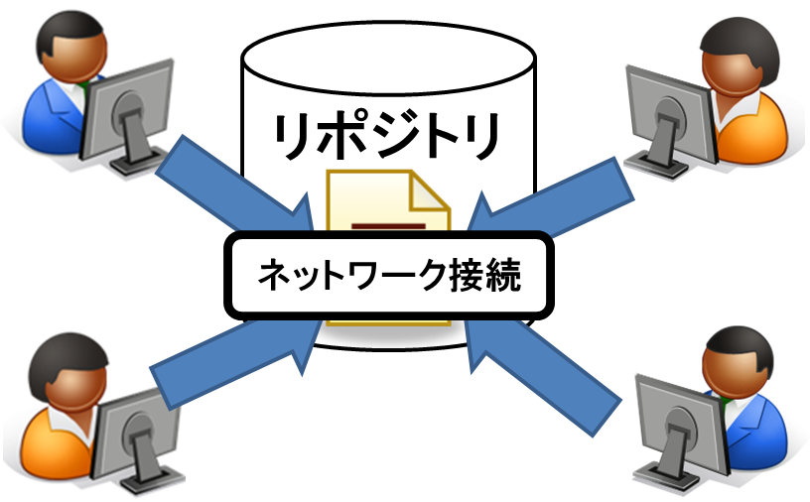

図2.4．集中型バージョン管理システムのイメージ

# 2.4．分散型のバージョン管理システム

　分散型のバージョン管理システムの特徴は，開発するソフトウェアに対するリポジトリの他にも開発に参加するメンバごとに複数のリポジトリをローカルな環境に作成できることである．基本的な仕組みとしては，①メインで使うリポジトリごと，ローカルな環境に複製する．②複製したリポジトリからファイルを取り出し変更を加える．③複製したリポジトリに変更を加えたファイルを登録する．同時にファイルの変更履歴が保存される．④さらに複製したリポジトリから，変更を加えたファイルをメインで使うリポジトリに登録する．同時にファイルの変更履歴が保存される．という仕組みである．

　利点としては，ローカルな環境にリポジトリを複製するため，ネット環境がなくてもリポジトリに登録されたファイルに対して編集が行える．複数人で同時に複数のリポジトリを使用できるため，並行して作業が行えるということである．欠点としては，リポジトリが複数作成され手間が増えるので使いこなすのが難しいということにある．

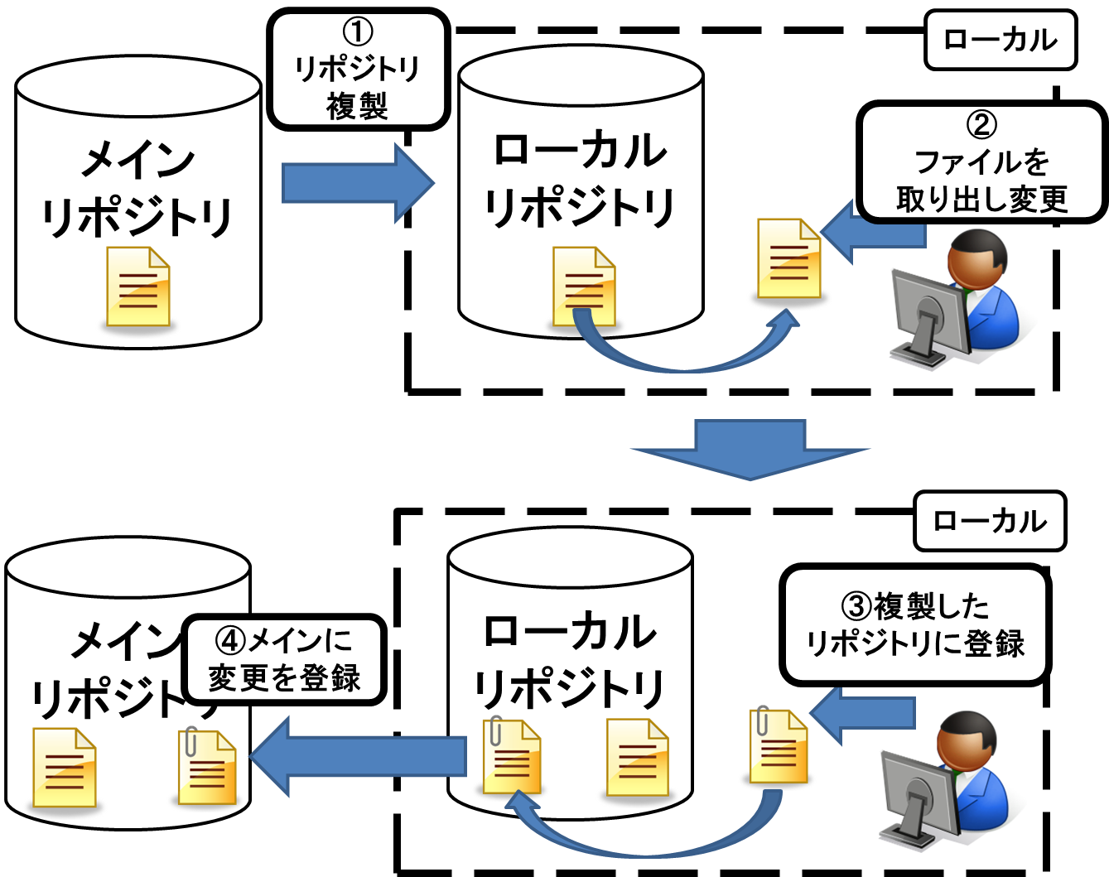

図2.5．分散型バージョン管理システムのイメージ

# 2.5．Gitとは

Gitとはバージョン管理システムに分類されるソフトウェアであり，GitHubに用いられているバージョン管理システムである．

　Gitの原形は2005年頃に，Linuxの創始者であるLinus Torvalds氏によって，バージョン管理システムを新しいものに置き換えることを目的として開発したシステムである．

Gitの原形時システムは一部のハッカーからぐらいにしか利用価値のものがないとされてきた，しかしLinusと濱野純の2人を中心に開発が進められ，開発から3か月経ったごろにはGitを熟知していない一般ユーザにも十分利用できるようなシステムになり，今では多くの人々によってGitに改良を加えられているシステムである．

　Gitの特徴としては，Linuxでの開発で培われた高性能な分散型バージョン管理システムであることである．代表的な機能としてリポジトリ同士での変更内容の共有，共有時に競合が起こった場合には警告をしてくれる，というのが挙げられるだろう．

# 2.6．GitHubについて

　GitHubとは，Gitで作成されたリポジトリを置く場所をネット上に無償で提供することでソフトウェア開発プロジェクトを手助けするために，2008年4月に設立した「github social coding」によって提供されている共有ウェブサービスである．

　GitHubの主な機能として，GitHubに置くリポジトリを無料で何個でも作成でき，有料で限られた人にしか公開できないような非公開リポジトリを作成できる「Gitリポジトリ」，

いつでもだれでも文章の書き換え保存できる「Wiki」，他人にリポジトリ内の変更内容を取り込むように要求する「Pull Request」などがある．

　他にも有用な機能があるためか，世界中の開発者の中でもGitHubの使用者も多く，以下の表に記したソフトウェアもGitHubで開発が進められている．

また，本論文で出てくるGitとGitHubは別物である．GitとはGitリポジトリというデータの貯蔵庫にソースコードなどを入れて利用する．このGitリポジトリを置く場所をインターネット上に提供しているのがGitHubである．つまり，GitHubで公開されているソフトウェアのコードはすべてGitでされている．Gitについて理解しておくことはGitHubを使う上で重要である．

表 2-1.GitHubで開発が進められているソフトウェア

|  |  |
| --- | --- |
| Ruby on Rail | Rubyにて使われる代表的なWEBフレームワーク |
| node | JavaScriptにて人気のあるプラットフォーム |
| jQuery | JavaScriptライブラリ |
| Symfony2 | PHPにてつくられたフルスタックWEBフレームワーク |
| Bootstrap | ツイッターのようなインターフェースをつくれるコンポーネント集 |

# 2.6．GitHub Enterpriseについて

　GitHubをクローズドな環境で使うために、GitHub社が提供しているソフトウェアである．機能やインタフェースもGitHubとほぼ同じなため，プライベートながらも，ユーザから見ると違和感なく使うことができるのが利点である．

基本的な設定はWebベースの管理画面で行い．細かい設定をする際には，SSHでログインできるadminユーザがあるため，提供されているコマンドユーティリティを

使って運用管理を行うことができる．

　エンジニアの中から「Gitを標準リポジトリにしてほしい」という声が高まり，2013年にGitを正式導入することが決定された． GitリポジトリにはGitHub Enterprise以外に様々な選択肢があるが． 選定基準として，セキュリティ，提供されている機能，運用のしやすさ，コストなどがあるが，現場からはGitHubのようなソーシャルコーディングの環境が求める声も多かったため，ソーシャルコーディングのしやすさも重要なポイントになった． そして総合的な判断の結果，GitHub Enterpriseを採用することとなった．

　このGitHub Enterpriseを浸透させるために，Git初心者を対象にした勉強会が行われるなどの，エンジニアたちによる普及活動も，新規・既存プロジェクトで利用するバージョン管理システムがGitHubに移行する要因にもなった[7]．

# 2.7．参考文献

[1] 工藤亮, プロジェクトホスティングサービスのためのEVM自動描画システムの開発, 千葉工業大学, 2014, 卒業論文

[2] 濱野純, 入門Git, 株式会社 秀和システム, 第1版第3刷, 2010-01-15

[3] Shinpei Maruyama, Git とはなんぞや, github.com, 2013-05-08

<https://github.com/Shinpeim/introduction-to-git/blob/master/01_what_is_git.md>

[4] 大塚弘記, GitHub実践入門 Pull Requestによる開発の変革, 技術評論社, 2014.

[5] 松下雅和,船ヶ山慶,平木聡,土橋林太郎,三上丈晴, 開発効率をUPする Git逆引き入門, ,株式会社 シーアンドアール研究所, 2014-04-15

[6] 平屋真吾, ガチで5分で分かる分散型バージョン管理システムGit (3/6), @IT, 2013-07-05, <http://www.atmarkit.co.jp/ait/articles/1307/05/news028_3.html>

[7] 松下雅和, サイバーエージェントのGitHub活用 ～ 導入から運用体制、開発フロー、勉強会による現場への普及活動まで, CodeZine, 2014-09-09

<http://codezine.jp/article/detail/8092>

# 3．GithHubを用いた開発フロー

この項では調査したGitHubを使った開発フロー，その説明に必要となるGitHubの専門用語の説明について記す．

# 3.1．GitHub用語

　以下に調査した開発フローを説明する際に用いる用語を記述する[1]．

# 3.1.1．リポジトリ

ファイルやディレクトリの状態を記録する場所である．保存された状態は，内容の変更履歴として格納され，変更履歴を管理したいディレクトリをリポジトリの管理下に置くことで，そのディレクトリ内のファイルやディレクトリの変更履歴を記録することができるのである．

# 3.1.2．ディレクトリ

　フォルダのことである．ファイルを分類・整理するための保管場所である．

# 3.1.3．リモートリポジトリ

　手元に置いてあるローカルなリポジトリ以外の，ネット上に置かれたリポジトリのことである．

# 3.1.4．commit（コミット）

ファイルやディレクトリの追加・変更を，リポジトリに記録するために行う操作のことである．

# 3.1.5．clone（クローン）

ネット上にあるリモートリポジトリをローカルにコピーすることである．

# 3.1.6．Origin

clone元のリモートリポジトリのことである．

# 3.1.7．Push（プッシュ）

リモートリポジトリに自分の変更履歴がアップロードされ，リモートリポジトリ内の変更履歴がローカルリポジトリの変更履歴と同じ状態になるようにすることである．

# 3.1.8．ブランチ

履歴の流れを分岐して記録していくためのものである．分岐したブランチは他のブランチの影響を受けないため，同じリポジトリ中で複数の変更を同時に進めていくことができるのである．

# 3.1.9．Pull（プル）

リモートリポジトリから最新の変更履歴をダウンロードしてきて，自分のローカルリポジトリにその内容を取り込むことである．

# 3.1.10．Pull Request（プルリクエスト）

相手に対して自分のブランチをpullしてもらうように要求する機能のことである．

# 3.1.11．Revert（リブート）

ステージングエリアに追加した変更を戻すことである．

# 3.1.12．タグ

コミットを参照しやすくするために，わかりやすい名前を付けるもののことである．

# 3.1.13．Merge（マージ）

当該ブランチに対して別のブランチの差分を取り込むことである．

# 3.1.14．Fork（フォーク）

GitHubのサービスで，相手のリポジトリを自分のリポジトリとしてコピー・保持できる機能のことである．

# 3.1.15．Issue（イシュー）

一つのタスクを一つのIssueに割り当てて，トラッキングや管理を行えるようにするための機能である．

# 3.1.16．デプロイ

ソフトウェアの分野で、開発したソフトウェアを利用できるように実際の運用環境に展開すること．

# 3.1.17．リリース

　プロセスを次の段階に進めることを認めること．

# 3.2．GitHubを用いた開発フロー

　以下に調査した開発フローを示す．

# 3.2.1．GitHubフロー

　GitHubフローはGitHub社が実践しているシンプルなワークフローである．

常にメインにするブランチはデプロイできる状況にするという前提でこの開発フローは行われる，これは数時間ごとにデプロイを行うことによって大きなバグが複数入り込むということを防ぐためである．

開発フローの流れとしては，①メインとなるブランチから新しい作業用のブランチを作成する，この時ブランチの名前は何の作業をしているのかが他の開発者がわかるように記述するのが望ましい．②作業用に作成したブランチにcommitする，作成された作業用ブランチは，何の作業をするかが明確になっているはずなので1つのcommitの量は小さくすることを意識したほうが良い．③Pull Requestを使って他の開発者に作業用ブランチをメインブランチにMergeを求める，この時Mergeを求めるだけでなく他の開発者に指摘をもらいたいときにもPull Requestは有用である．④他の開発者からの許可が下りれば作業用ブランチをメインブランチにMergeしデプロイする．という流れで行われる．

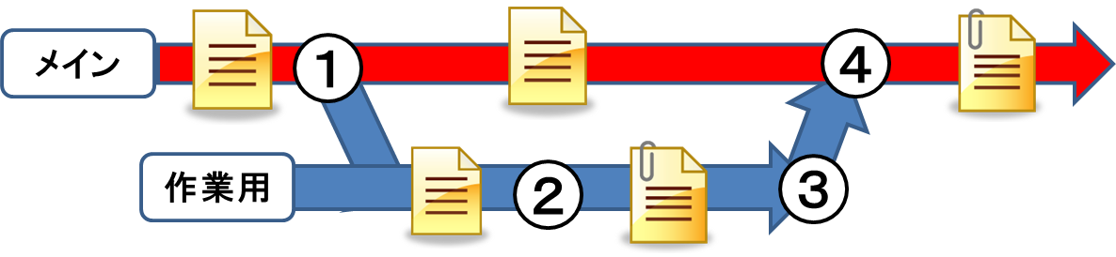

図3.1．GitHubフロー図

　この開発フローはデプロイを中心にしたとてもシンプルなワークフローであり，シンプルが故に小さなチームでも大きなチームでも機能するフローである，実際にGitHub社でこの開発フローを利用したとき，20人程度のプロジェクトまでなら大きな問題が発生したことがないといわれている．

　逆にデプロイを中心にしているが故の弊害として，すぐに作業中ブランチをメインブランチにMergeすることを狙ったフローのため，各々の開発者がすんなりとレビューを通るだけのものを作れるレベルにまで能力アップする必要があるという欠点もある．

3.2.2．Gitフロー

　オランダのプログラマVincent Driessen氏のA successful Git branching modelというブランチ戦略をベースにGitHubを組み合わせたワークフローがGitフローである．

　このフローはブランチを複数作成し，それぞれのブランチがソフトウェアの状態を表す，リリースを中心にしたソフトウェア開発に向いている．

　手順としては①メインブランチから開発版（develop）ブランチを作成する．②開発版ブランチから作業用（feature）ブランチを作成し，機能を実装・修正する．③作業用ブランチでの修正が終了すると開発版ブランチにMergeされる．④上記の②と③を繰り返し，リリースできるレベルにまで機能を作り上げる．⑤リリース用（release）ブランチを作りリリースのための作業をする．⑥リリース作業が終わるとメインブランチに取り込まれバージョンタグを打つ．⑦リリースしたものにバグがあれば，修正（hotfixes）ブランチを作り，修正を行う．という手順で行われる．

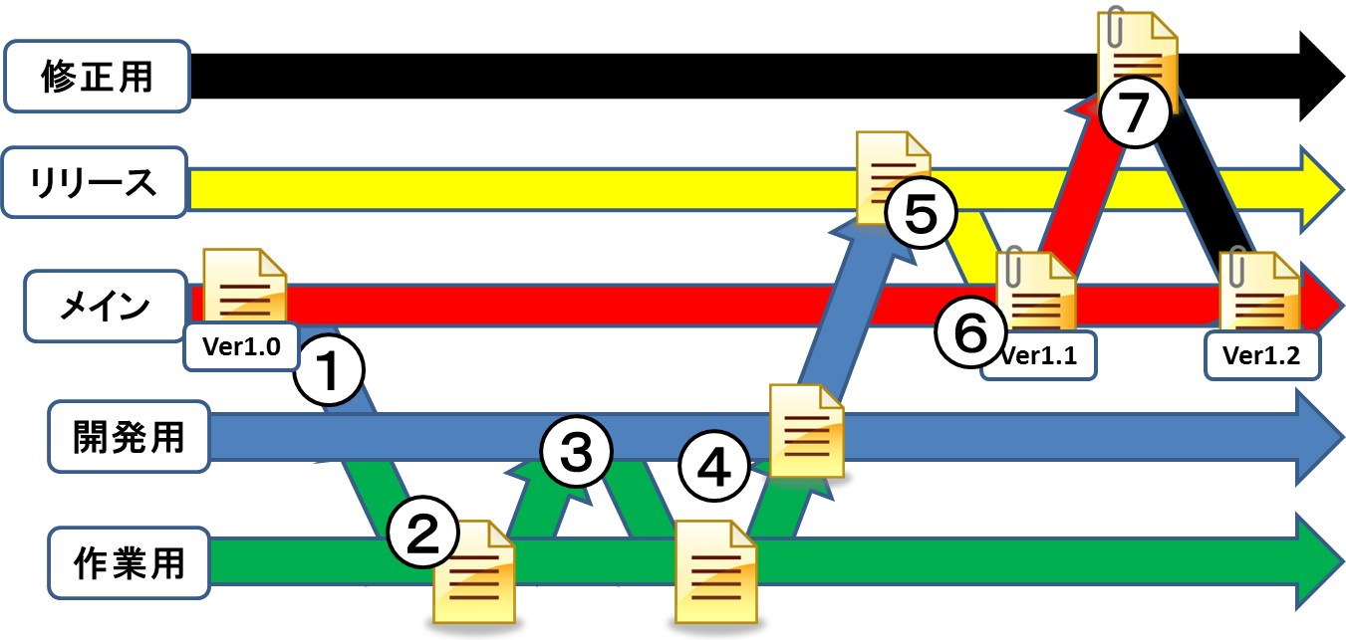

図3.2．Gitフロー図

　上記の図のように複雑な手順を踏むため，覚えるブランチの状態が多い，プログラマは現在行っている作業がどのブランチに影響を与えるかを理解しなければならない，Merge先が複数になる場合もあるのでそこで人的ミスが発生する，などの問題が発生しやすいのでワークフロー全体をメンバ全員がしっかり学習してから導入する必要がある．

　このフローの利点としては，フロー自体がアジャイル開発モデルのように，ソフトウェア開発者であれば理解しやすい流れが多くなっているということである．

# 3.2.3．はてなブログフロー

　この開発フローは，株式会社はてなに属するはてなブログチームが行っている開発フローである．

　はてなブログチームは，エンジニア5人，デザイナー2人程度で構成され，はてなブログを作っている．

開発の流れとしては①issueを登録，指定．②issueに対応する作業用ブランチを作成．③開発，レビュー，開発用ブランチにMerge．④Mergeがたまったらリリース．というものである．

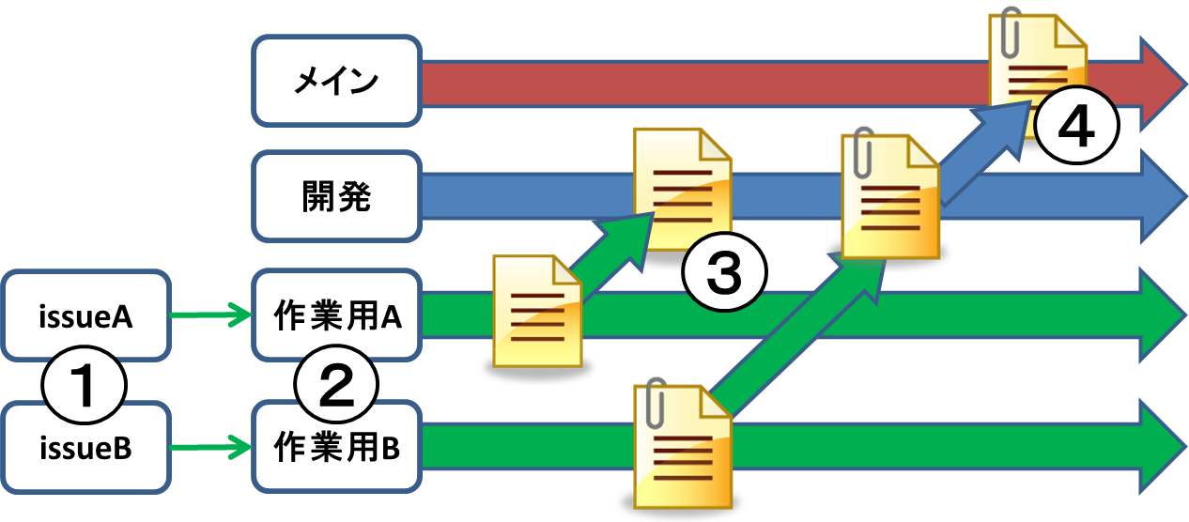

図3.3．はてなブログフロー図

　issueの重要度や，だれが担当するかを定義するために，カンバン方式を採用している．これにより開発者はGitHubのissueを見ることで，マネージャはカンバンを見ることで，タスクの重要度を把握できて，開発者に効率の良い管理ができる仕組みになっている．

　はてなブログフローは，Pull Requestでレビューを行う際，Pull Requestに重要度を示すラベルを付ける，毎日14時からレビュータイムを設けるなどの工夫もされている[3][4]．

# 3.2.4．日本CAWフロー

日本CAWでの開発フローはGitHub フローをベースにしてpull requestを活用したスタイルを採用している．

　基本的にGitHubフローと同じであるが，Pull Requestの時に[WIP]を付けることで，Mergeをするために送るPull Requestではなく，議論をするためだけのPull Requestとして利用できる[5]．

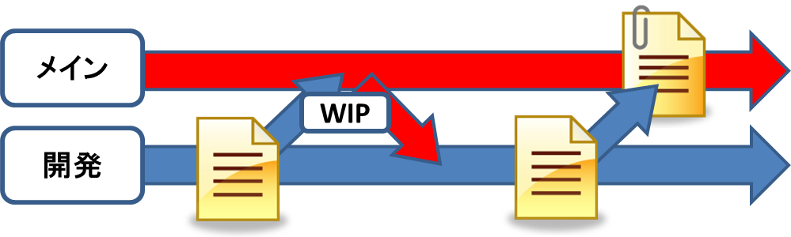

図3.4．日本CAWフロー

# 3.2.5．ラクスルフロー

　ラクスルフローとは，印刷のポータルサイトを運営している日本の企業，ラクスル株式会社で利用している開発フローである．

　GitHub，オープンソースのプロジェクト管理ツールであるRedmine，コミュニケーションツールであるskypeを使って，ラクスルは開発を行っている．

開発フローの流れとしては①メインブランチから機能ごとにブランチを作成する．②機能ごとに，開発が終了し次第Pull Requestを送り，レビュー．③問題がなければメインブランチにMergeし，Mergeした機能ブランチを破棄という流れで行われている[6]．

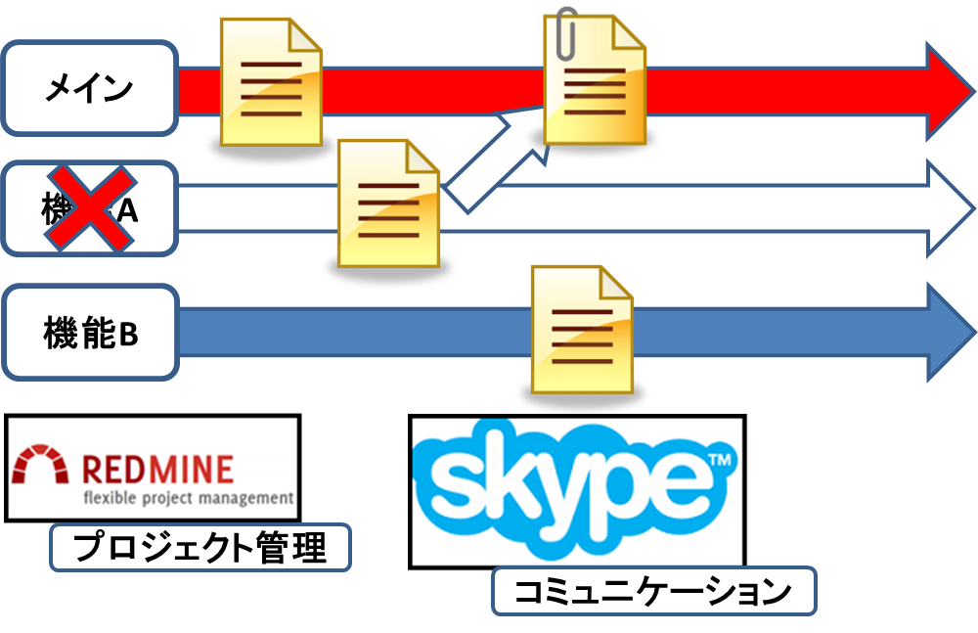

図3.5．ラクスルフロー

# 3.2.6．キャスレーフロー

　キャスレーフローはキャスレーコンサルティング株式会社内で利用している開発フローである．

　キャスレーフローは，基本的にGitフローを踏襲するが，製品版ブランチ上で開発を行わず，製品版ブランチから作成した作業用ブランチで開発する，開発が終わった作業用ブランチが製品版ブランチにMergeしたいときには，責任者にレビューのためPull Requestを送る，というGitフローの簡略版である．

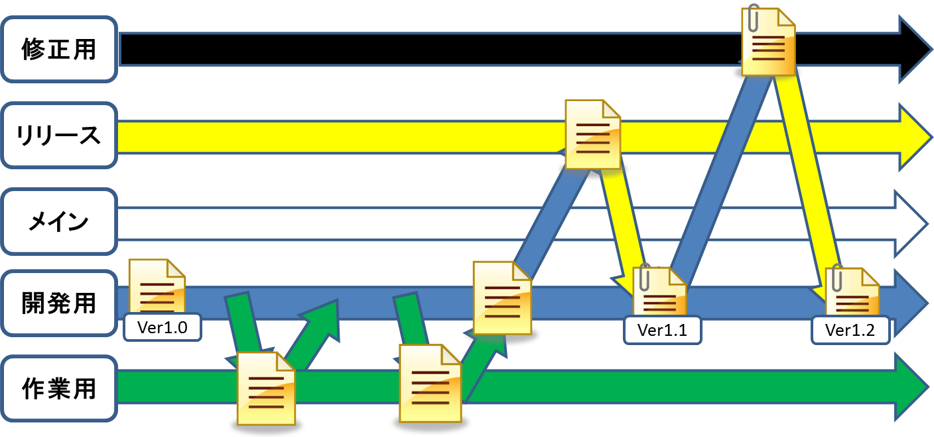

図3.6．キャスレーフロー図

　Gitフローを踏襲した理由としては，社内開発に携わっているエンジニアは15人，一部のメンバを除き，大半のメンバがgitを利用した開発経験がない，中にはスキルレベル的に他のエンジニアのフォローが必要なメンバもいる，１日に何回もリリースしたりはしない，という理由が挙げられる．

# 3.2.7．Amingフロー

　Amingフローは，オンラインゲーム会社Amingでよく用いられる開発フローである．

手順としては，①メインリポジトリを各メンバがForkする．②メンバのリポジトリに作業用ブランチを作成．③メンバのブランチからメインリポジトリにPull Requestを送りレビュー．④メインブランチにMergeする．といったものである[7]．

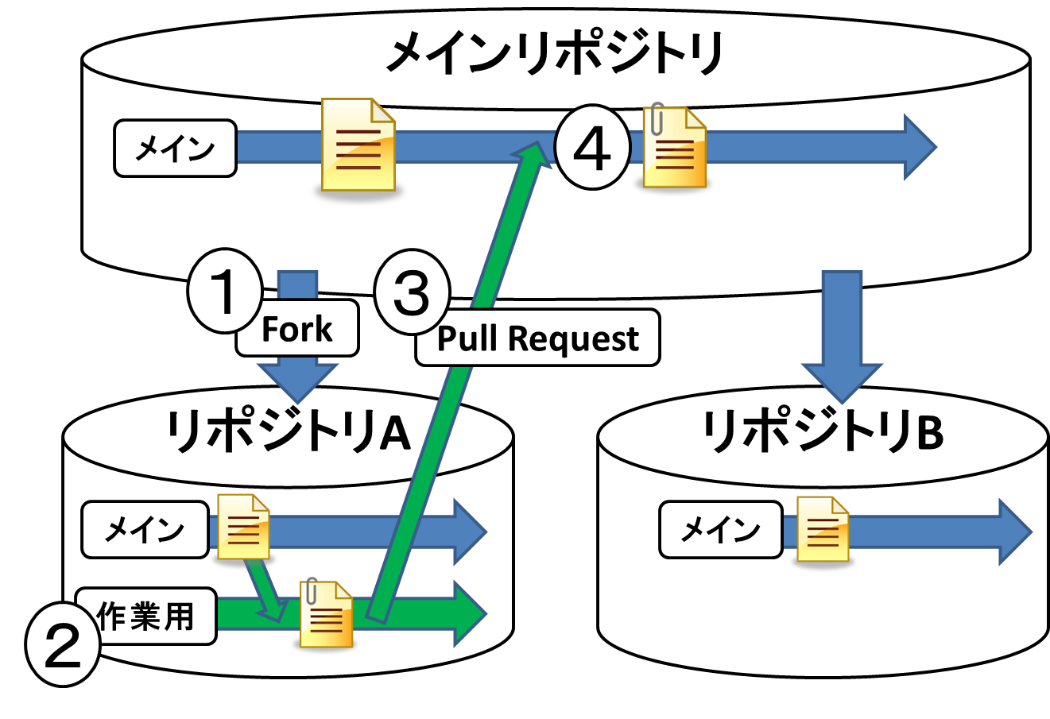

図3.7．Amingフロー

# 3.2.8．LINEフロー

　LINEフローはGitHub Enterpriseを用いて行われる，LINEのiOSアプリ開発の際に使用されるフローである．

　LINEフローはGitHubフローによく似た開発フローであり，常にデプロイ可能なメインブランチを使うのではなく，常にデプロイ可能なメインブランチを開発バージョンごとに作成する．過去のバージョンのブランチがリリースされれば，そこから次のバージョンのブランチを作成する，を繰り返す開発フローである

　それぞれがデプロイ可能なブランチであり，現在開発中の最も下位のバージョンの修正がリリースされたら、そのブランチを上位のブランチにマージして下位のブランチを消していくという流れで行われる[8]．

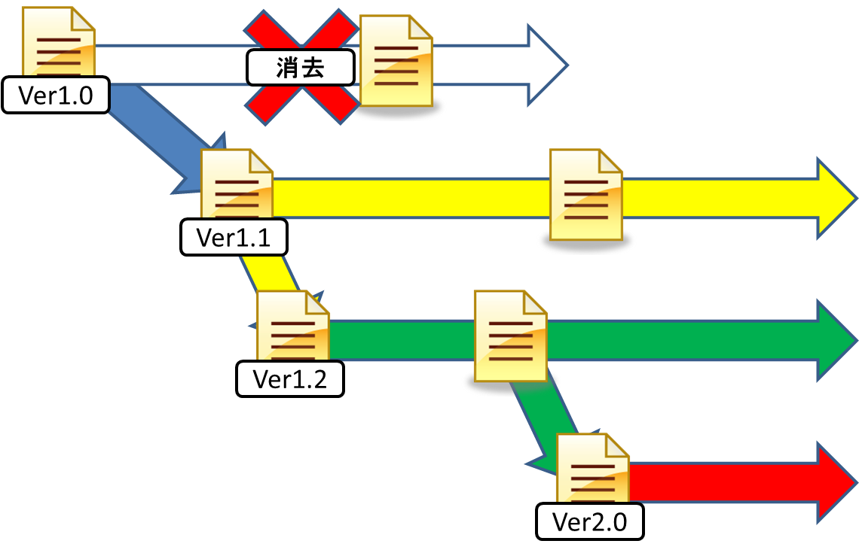

図3.8．LINEフロー

# 3.2.9．サイボウズフロー

　ソフトウェア開発会社であるサイボウズ株式会社が利用している開発フローである．

　複数のリポジトリを扱う開発フローであり，開発メンバ各自のリポジトリのトピックブランチで設計・実装を行い，開発リポジトリにMergeし検出された不具合を修正する，不具合を修正したら安定リポジトリ（安定した環境）にMergeし，最終試験を行うという流れで行われる[9]．

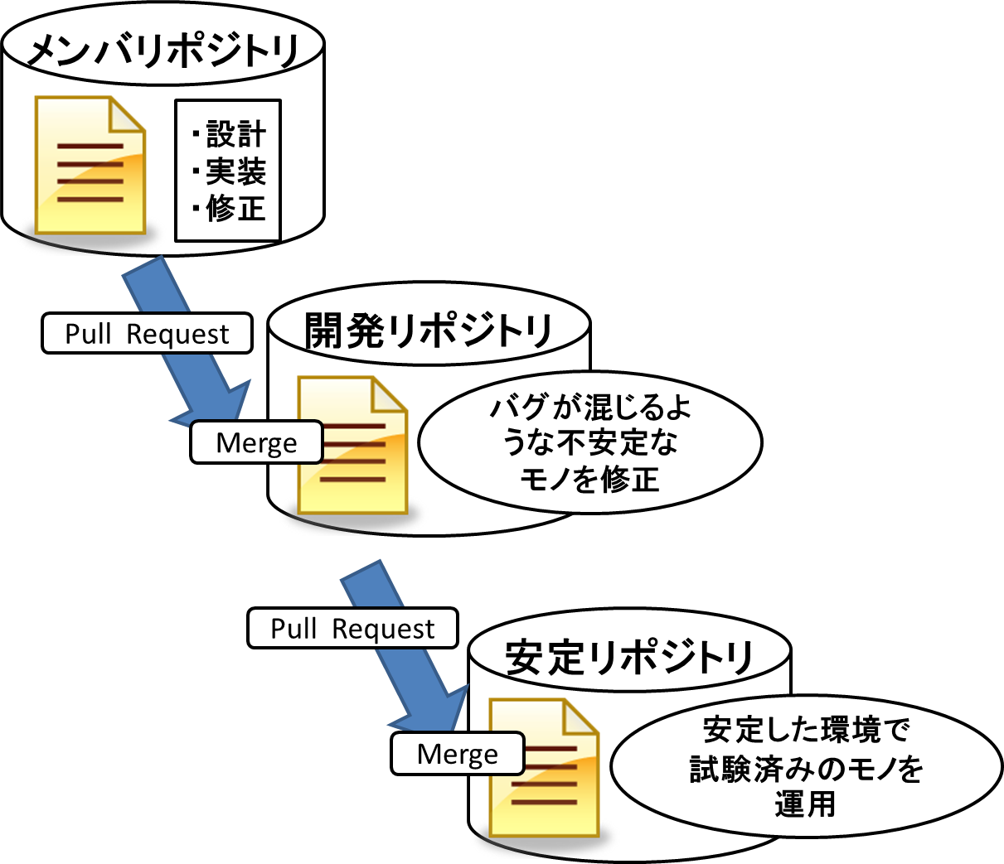

図3.9．サイボウズフロー図

# 3.2.10．フィヨルドフロー

　フィヨルドフローは，「怖い話がスマホで読める・投稿できる怖話」のWebサイト，アプリの開発とWebアプリ開発・デザインを請け負っている，合同会社フィヨルドが利用している開発フローである．

　流れとしては，①PivotalTracker（アジャイルプロジェクト管理ツール）に登録してあるストーリー（まとまった単位のタスク）をStartする．②ローカルのMacでtopicブランチを作り，プログラマはrails, rspec（テストフレームワーク）を使ってテストと実装を書く．③コードはGithubにpushする．④GithubにpushされるとLingr（チャットサービス）のchatに通知が行き，CIサーバー（テストを自動的に行うサーバー）がテストを実行し，statingサーバーにデプロイする．デプロイが失敗した場合はメンバ全員にメールが飛ぶ．また，CIサーバーでは午前0時に定期デプロイが行われるようになっている．⑤stagingへのデプロイが成功したら、ローカルからproductionにcapistrano（デプロイ自動化ソフトウェア）を使ってデプロイする．というものである[10]．

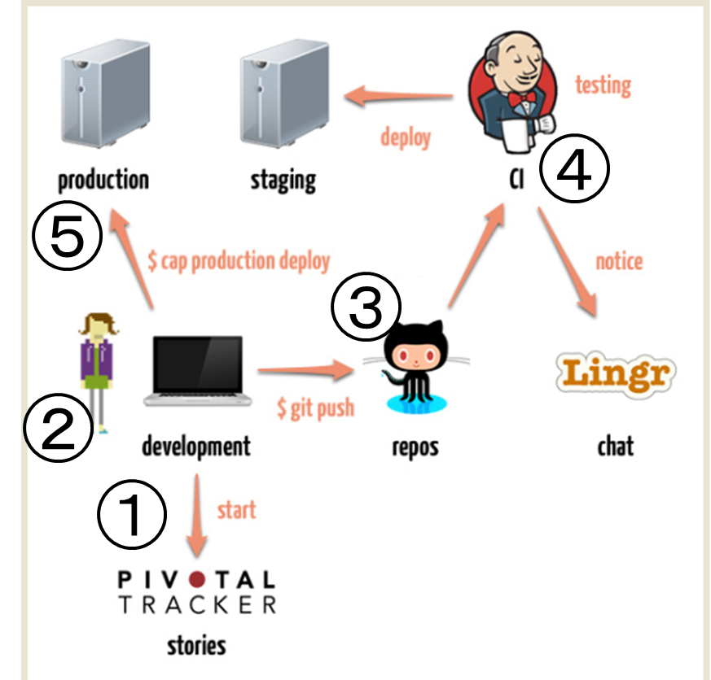

図3.10．フィヨルドフロー図

# 3.2.11．イストフロー

　イストフローは，当時の株式会社イストが用いていたフローである．

　GitoriousというGitHubに似たサービスを用いた開発フローであり，メインリポジトリを中心に変更を加える．メインリポジトリに変更を加える際のPull Requestは管理者に送られ，問題なければメインリポジトリに取り込まれる．Jenkins（テストを自動的に行うソフトウェア）がメインリポジトリの変更を5分おきに監視し，変更があった場合テストを行う，テスト終了後に，ナイトリー（開発初期段階）環境にデプロイされる．管理者はステージング（本番環境）でcapistranoを用いてデプロイされる．という流れで行われる．

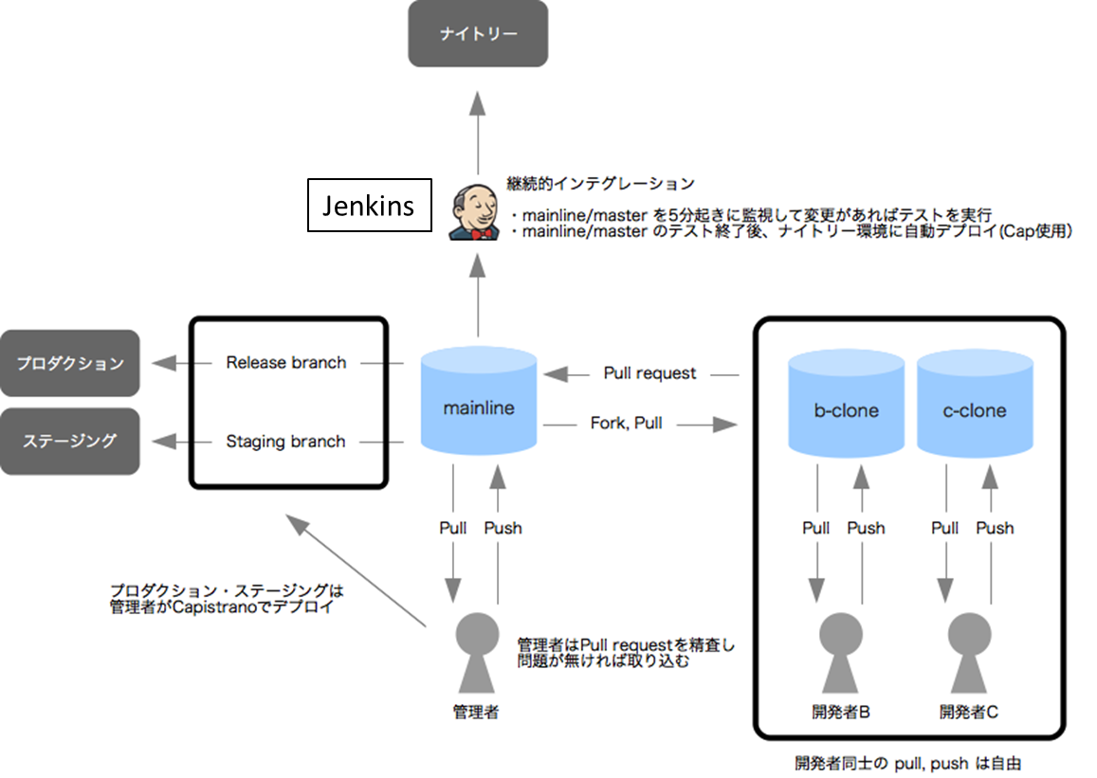

図3.11．イストフロー図

# 3.2.12．矢吹研フロー①

　このフローは，当時の矢吹研究室内で課題研究のための成果物のやり取りに使われたフローである．

　仕組みとしては，初めにメイン（先生の）リポジトリを学生全員がcloneし，学生は直接成果物となるファイルをメインリポジトリにcommitするというものである．

　学生は当時GitHubに慣れておらず，トラブルも多かったが，GitHubの名も聞いたこともないようなメンバでも運用可能なフローであるともいえる．

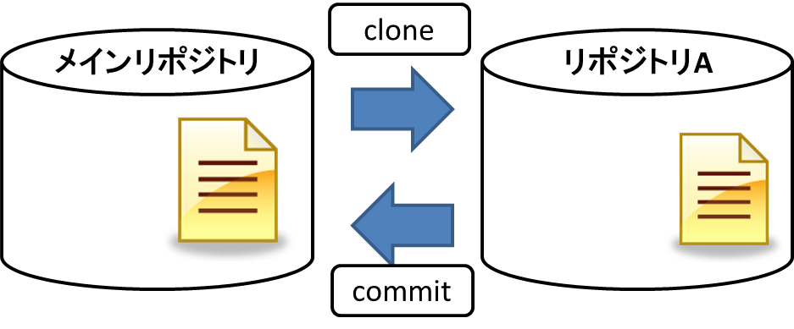

図3.12．矢吹研フロー①図

# 3.2.13．矢吹研フロー②

　このフローは，現在の矢吹研究室内で卒業研究のための成果物のやり取りに使われるフローである．

　仕組みとしては，メインリポジトリから，各々の学生がForkし，各々のリポジトリで作業を行い，成果物をメインリポジトリのMergeしてもらうためにPull Requestを送り，レビューが通ればメインリポジトリにMergeされる，という仕組みである．

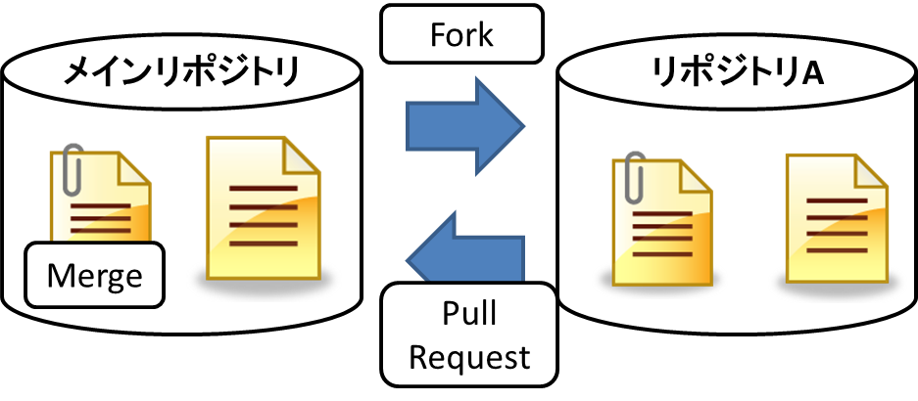

図3.13．矢吹研フロー②図

# 3.3．参考文献

[1] 清水竜吾, テストを基準にしたソフトウェア開発プロセスの調査, 千葉工業大学, 2014, 卒業論文

[2] 大塚弘記, GitHub実践入門 Pull Requestによる開発の変革, 技術評論社, 2014.

[3] Junichi Niino, はてなブログチームの開発フローとGitHub（前編）。GitHub Kaigi 2014, Publickey, 2014-06-24, <http://www.publickey1.jp/blog/14/githubgithub_kaigi_2014.html>

[4] Junichi Niino, はてなブログチームの開発フローとGitHub（後編）。GitHub Kaigi 2014, Publickey, 2014-06-24,

<http://www.publickey1.jp/blog/14/githubgithub_kaigi_2014_1.html>

[5] Junichi Niino, GitHub FlowでPull Requestベースな開発フローの進め方, Qiita, 2014-08-03,

<http://qiita.com/harada4atsushi/items/527d5f98320d993b3072>

[6] yohshima, ラクスルの開発フローについて, ラクスル tech blog, 2014-08-04,

<http://tech.raksul.com/2014/08/04/devlopment_flow/>

[7] 藤村大介, , AimingのGitHubを使った開発フロー, Speaker Deck, 2012-06-23, <https://speakerdeck.com/fujimura/aiminggithub>

[8] hayaishi, LINE iOSアプリ開発についてのご紹介, LINE Engineers' Blog, 2014-04-21, <http://developers.linecorp.com/blog/?p=2921>

[9] 山本泰宇, Git & GitHub & kintone でウルトラハッピー！, slideshare, 2012-11-01, <http://www.slideshare.net/HirotakaYamamoto/git-github-kintone>

[10] komagata, 小さい会社のツールスタック・開発フロー, Design Computer FJORD,LLC 素敵なウェブアプリを作ります, 2012-06-12, <http://fjord.jp/love/1084.html>

[11] 赤塚大, Gitを使った開発・運用フローの紹介, dakatsuka's blog 開発な日々, 2011-05-24, <http://blog.dakatsuka.jp/2011/05/24/git-flow.html>